**Temat : Poznajemy wypukłe formy terenu. (31.03)**

Mam nadzieję , że pamiętasz co to jest krajobraz i jakie są jego rodzaje? Krajobraz Urzejowic to krajobraz kulturowy , przekształcony przez człowieka - rolniczy. Mam nadzieję , że każdy go narysował w swoim zeszycie Prześlijcie na grupę zdjęcia, którzy tego jeszcze nie zrobili. Dzisiaj porozmawiamy o ukształtowaniu terenu.

Polecam krótki film:

<https://www.youtube.com/watch?v=Vwao5TiliW8>

Zrób notatkę, przerysuj.

1.

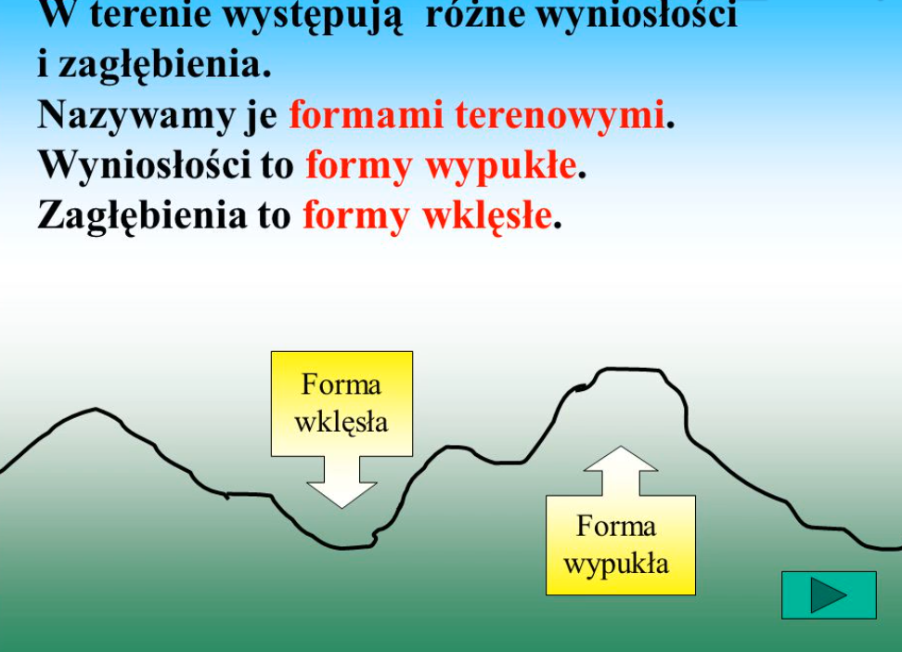

2. Formy wypukłe to: (poniżej dopisz ich definicję, podręcznik strona 141)

-pagórki

- wzgórza

- góry.

3.

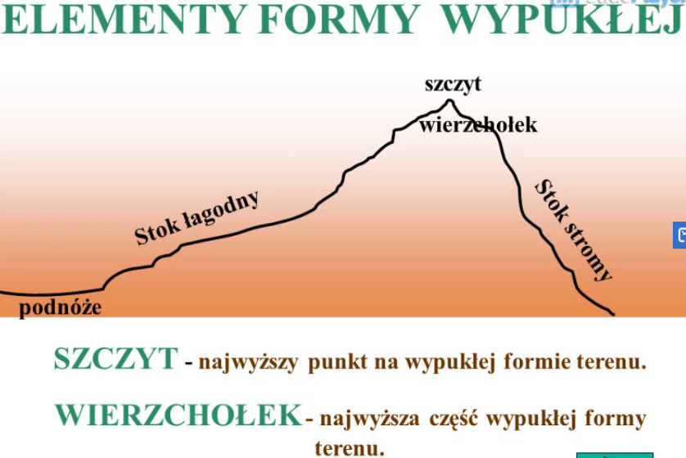

#### **Pamiętaj, po stoku zjeżdżają narciarze, u podnóża góry miło jest spacerować, ale na szczyt ciężko się wdrapać!**

Zadanie domowe: W Twojej okolicy przeważają: pagórki , wzgórza czy góry? (1 zdanie)